C
cws/5/2
原 文：英文
日 期：2017年4月11日

世界知识产权组织标准委员会（CWS）

第五届会议
2017年5月29日至6月2日，日内瓦

WIPO标准使用情况调查报告

秘书处编拟的文件

导 言
- WIPO标准委员会（CWS）在2016年3月举行的第四届会议续会上，批准了WIPO标准使用情况调查问卷，并要求国际局采取以下行动：
(a) 编拟并发布通函，请各工业产权局填写问卷；
(b) 编拟调查报告；以及
(c) 介绍调查结果，供标准委员会下届（第五届）会议审议，以便批准将其发布在《WIPO工业产权信息和文献手册》（《WIPO手册》）第七部分，并在必要时采取其他相关行动。
（见文件CWS/4BIS/16第92段至第93段。）
- 标准委员会还请秘书处在连同调查问卷发布的通函首页中，重点强调要突出执行WIPO标准时遇到的任何问题，以及遇到这些问题的原因（见文件CWS/4BIS/16第23段）。
- 根据标准委员会的这些决定，秘书处酌情通过标准委员会各成员国在日内瓦的常驻代表团向其知识产权局发出了日期为2016年8月11日的C.CWS 74号通函，并建立了一个维基空间，为分享WIPO标准使用情况提供了一个平台，目的是请标准委员会成员通过这个维基空间提交其问卷答复。除此之外，秘书处还通过各种方式鼓励各成员国答复调查，包括在9月份给区域集团发出了一份非正式提醒，标准委员会秘书处还在于2016年10月举行的大会上所提交的报告中提出了正式提醒，并延长了答复期限。因此，收集的答复来自世界各地，包括一些发展中国家（见下文第6段）。
- 调查答复公布在“标准委员会对WIPO标准使用情况的调查”维基中，见：https://www3.wipo.‌int/confluence/x/OADDB；可以按标准和按知识产权局浏览调查结果。执行情况概览以统计表格的形式提供在“WIPO标准执行情况概览”页面，见：https://www3.wipo.int/confluence/x/OALDB。
- 请未答复调查或希望修改所提交信息的知识产权局通过cws.surveys@wipo.int与国际局联系，并按照https://www3.wipo.int/confluence/x/MALDB上的说明进行。

调查结果摘要
- 以下30个知识产权局参加了调查：
AU  BA  BD  CA  CN  CO  CZ  DE  HN  HR  HU  IT  JP  KG  KR | 澳大利亚  波斯尼亚和黑塞哥维那  孟加拉国  加拿大  中国  哥伦比亚  捷克  德国  洪都拉斯  克罗地亚  匈牙利  意大利  日本  吉尔吉斯斯坦  大韩民国 | LT  MD  MX  OM  RU  SA  SE  SK  SV  TN  TT  UA  UG  US  ZA | 立陶宛  摩尔多瓦共和国  墨西哥  阿曼  俄罗斯联邦  沙特阿拉伯  瑞典  斯洛伐克  萨尔瓦多  突尼斯  特立尼达和多巴哥  乌克兰  乌干达  美利坚合众国  南非
- 下图显示参与调查的知识产权局执行WIPO标准的情况（见图1）。要指出的是，许多调查对象都表示愿意以后执行或部分执行WIPO标准。
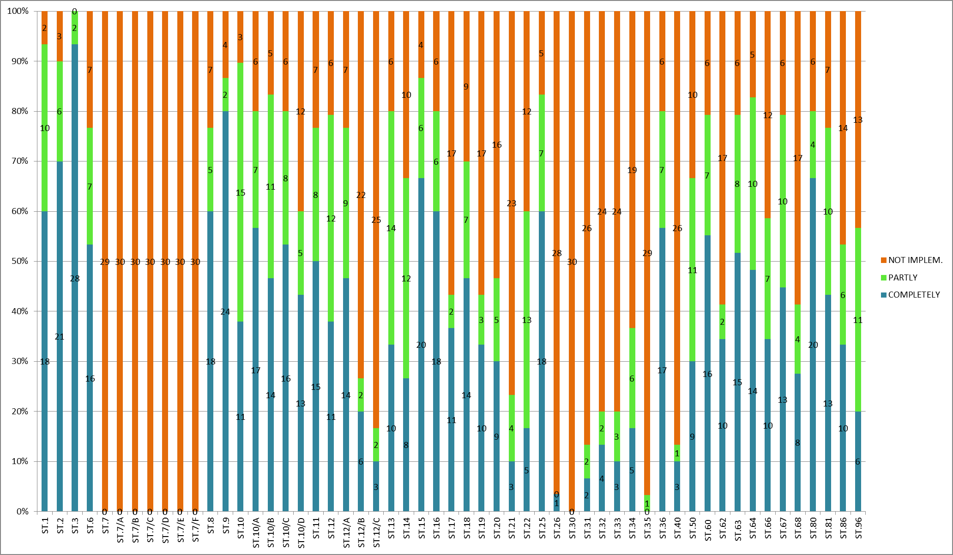图1
- 答复中指出了各知识产权局在实际执行WIPO标准时遇到的以下主要障碍及未执行的原因。
  - 与过时技术相关的标准
    - 建议的技术已经过时，例如缩微复制（ST.7至ST.7/F）、磁带（ST.30）和混合模式格式（ST.35）。
    - 建议与纸质出版物相关，不再适用于电子出版物，例如与专利文献索引（ST.19）、名称索引（ST.20）和优先权文件数量减少（ST.21）有关的建议。
    - 对于某些建议，一些知识产权局使用了涉及相同主题的更新的WIPO标准，例如使用ST.13而非ST.34，使用ST.96而非ST.66和ST.86。
  - 行政限制
    - 各知识产权局在实际工作中，需要更多时间来执行最近通过的WIPO标准（ST.26和ST.68）。
    - 一些知识产权局没有需要执行某一WIPO标准的业务案例。例如，有另一个国家主管单位来执行公布知识产权文件或商标注册等相关职能的，就属这种情况。
    - 某些WIPO标准（例如ST.80）尚待加入《海牙协定》等相应的国际知识产权保护制度后方可实行。
    - 国家立法未包含执行某些WIPO标准所必需的规定，例如保护声音商标（ST.68）；一些知识产权局报告说，它们正在考虑将相应的规定纳入其国家立法之中。
    - 现有的国家（区域）做法没有完全或部分地遵循某一WIPO标准的建议。特别是有的第三方拒绝变革所使用的技术。
    - 有一个知识产权局报告说，它们需要充分提高能力才能实施与执行WIPO标准相关的某些功能，例如实质审查或正式公布。
  - 需要提高认识和技术援助
    - 有一个知识产权局报告说，它们不知道存在某些WIPO标准。
    - 一些知识产权局在实际工作中需要有执行WIPO标准的指导意见，或需要WIPO国际局给予某些解释说明。
    - 有一个知识产权局报告说，它们需要在执行ST.96等某些标准方面获得技术援助。
- 下图显示了上文第8段列出的报告说遇有障碍的知识产权局的数量（见图2）。

图2

后续跟进
- 关于上文第8(a)段所列的困难，参加调查的所有知识产权局均报告说，它们没有使用WIPO标准ST.7至ST.7/F和ST.30。因此，建议将这些WIPO标准从《WIPO手册》中移除并放入另在WIPO网站上提供的档案。
- 以下WIPO标准被绝大多数调查对象视为过时，但与此同时，有的知识产权局已经完全执行了这些WIPO标准：
- 与纸质出版物相关的WIPO标准：ST.10/D、ST.12/C、ST.18、ST.19、ST.20和ST.21；以及
- 与已经过时的技术相关的WIPO标准：ST.31（字符集）、ST.32（SGML）、ST.33（传真）、ST.34（申请编号登记）、ST.35（混合模式）和ST.40（CD-ROM上的传真）。
- 请标准委员会审议上文第10段中列出的WIPO标准是应保留在《WIPO手册》中，还是应移至档案中，即是否仍建议尚未执行这些WIPO标准的知识产权局在将来执行。
- 上文第8(b)段所列的困难是由标准委员会框架内无法解决的因素造成的。
- 关于上文第8(c)段列出的困难，国际局将继续努力，为各知识产权局的能力建设提供技术咨询和援助，特别是将应相关知识产权局的要求，对调查答复中指出的问题采取后续行动。
- 据报告，在某些情况下，WIPO标准的执行工作是通过WIPO针对各知识产权局的软件解决方案实现的，例如WIPO标准ST.9、ST.36、ST.60和ST.80是可以通过使用工业产权自动化系统（IPAS）自动执行的。国际局将继续通过WIPO针对各知识产权局的软件解决方案来支持WIPO标准的执行工作。
- 国际局已付出努力来提高人们对WIPO标准的认识，例如它为各知识产权局提供了培训，更新了WIPO网站上的WIPO标准版块，并发布了WIPO标准手册（见http://www.wipo.int/export/sites/‌www/standards/en/pdf/standards-brochure-web.pdf）。国际局将继续努力提高人们对WIPO标准的认识。
- 此外，为促进各知识产权局执行WIPO标准，最新的WIPO标准将载有指导性文件作为其组成内容。

结束语
- 这项调查有助于确定各知识产权局执行WIPO标准的情况；查明执行WIPO标准时遇到的问题及其原因；提高对WIPO标准的认识；确定各知识产权局对知识产权信息标准化的未来发展和对此方面的技术援助的需求。
- 调查显示，尽管各知识产权局在执行方面存在差异，但WIPO标准仍然是国际知识产权信息和文献交流的有力工具。
- 各知识产权局提交的答复，特别是WIPO标准在实际工作中是否得到执行的信息，可以帮助知识产权信息用户分析知识产权文件，同时也成为了其他知识产权局了解知识产权信息和文献领域现有做法的宝贵资料。
21. 请标准委员会：
  - 注意本文件的内容；
  - 如上文第1(c)段所述，对将调查结果作为《WIPO手册》第7.12部分发布一事进行审议并作出决定；
  - 如上文第5段所述，鼓励未提交答复的知识产权局提交答复；
  - 如上文第9段所述，对将WIPO标准ST.7至ST.7/F和ST.30从《WIPO手册》移至档案进行审议并作出决定；
  - 就上文第10段和第11段所列的WIPO标准提供指导意见；以及
  - 要求国际局将来对上文第8(c)段所述的情况和需要开展提高认识和技术援助活动的其他情况采取后续行动，酌情提供援助，并将结果列入提交给标准委员会的“国际局关于向工业产权局提供技术咨询和援助开展能力建设的报告”。

[文件完]

